공학석사학위논문
TPS(Thermoplastic Starch)와
Poly(Butylene Succinate)의 Blends 제조와 물리적 특성
2010 년 6 월
국립금오공과대학교 대학원
신소재공학과
홍 길 동

공학석사학위논문
TPS(Thermoplastic Starch)와
Poly(Butylene Succinate)의 Blends 제조와 물리적 특성
2010 년 6 월
국립금오공과대학교 대학원
신소재공학과
홍 길 동

TPS(Thermoplastic Starch)와
Poly(Butylene Succinate)의 Blends 제조와 물리적 특성
지도교수 김 길 동
이 논문을 공학석사 학위논문으로 제출함.
(제목 줄의 변경에 따라 본 셀의 높이 변경)
2010 년 6 월
국립금오공과대학교 대학원
신소재공학과
홍 길 동

홍길동의 공학석사 학위논문을 인준함(석사)
2010 년 6 월
심사위원장 김 길 동 (인)
심 사 위 원 이 길 동 (인)
심 사 위 원 신 길 동 (인)
국립금오공과대학교 대학원

홍길동의 공학박사 학위논문을 인준함(박사)
2010 년 6 월
심사위원장 김 길 동 (인)
심 사 위 원 이 길 동 (인)
심 사 위 원 박 길 동 (인)
심 사 위 원 최 길 동 (인)
심 사 위 원 신 길 동 (인)
국립금오공과대학교 대학원

(영문 요약)
Preparation and Mechanical Properties of
TPS(Thermoplastic Starch)/Poly(Butylene Succinate) Blends
Hong Gil-dong
Department of Advanced Materials Science and Engineering,
Graduate School
Kumoh National Institute of Technology
Abstract

Polymer materials are widely used in industry nationwide.; however, most of these are non-biodegradable, and it is very difficult to manage their waste after use. These wastes become white pollution as a worldwide environmental problem. Development of a biodegradable polymer is one of the solutions to abate the aforementioned problem. Biodegradable polymers can be developed by combining biodegradable matrices and biodegradable fillers.

(국문 요약)
TPS(Thermoplastic Starch)와
Poly(Butylene Succinate)의 Blends 제조와 물리적 특성
홍 길 동
국립금오공과대학교 대학원 신소재공학과
요 약

본 연구에서는 대표적인 천연 고분자의 하나인 전분을 여러 가소제를 사용하여 가소화 시킨 thermoplastis starch(TPS)를 제조하여 이를 지방족 폴리에스터의 하나인 polybutylene succinte(PBS)와 혼합비를 달리하며 블렌드 하였다. TPS의 조성 및 함량이 PBS의 열적 특성 및 물리적 특성에 미치는 영향에 대해 확인하였다.
본 연구에서는 대표적인 천연 고분자의 하나인 전분을 여러 가소제를 사용하여 가소화 시킨 thermoplastis starch(TPS)를 제조하여 이를 지방족 폴리에스터의 하나인 polybutylene succinte(PBS)와 혼합비를 달리하며 블렌드 하였다. TPS의 조성 및 함량이 PBS의 열적 특성 및 물리적 특성에 미치는 영향에 대해 확인하였다.

목 차

[그림 차례] i
[표 차례] ii
[수식 차례] iii
[기호 설명] iv

제 1 장 서 론 1

제 2 장 실 험 14
2.1 시약 및 재료 14
2.2 가소화 전분의 제조 14
2.3 PBS/TPS 블렌드 18
2.4 PBS/TPS 블렌드의 사출 시편제조 18
2.5 분 석 18
2.5.1 FT-IR 분석 18
2.5.2 용융 흐름 지수 23
2.5.3 열분석 23
2.5.4 물리적 특성 23
2.5.5 모폴로지 23

제 3 장 결과 및 고찰 25
3.1 TPS 분석 25
3.1.1 FT-IR 분석 25
3.1.2 Tg 분석 25
3.1.3 모폴로지 28
3.2 PBS/TPS 블렌드 28
3.2.1 PBS/TPS 블렌드의 가교 개질과 용융 흐름 지수 28
3.2.2 DSC 분석 31
3.2.3 TGA 분석 37
3.2.4 물리적 특성 37
3.2.5 모폴로지 46

제 4 장 결 론 48

[참고 문헌] 50

[그림 차례]

그림 1.1 전체 시스템 구성도 14
그림 1.2 Classification of the biodegradable polymer 14
그림 1.3 Presentation of different starchy products, depaending on water content and destructuring level 14
그림 1.4 Schematic of starch process 14
그림 1.5 Synthetic route for the preparation of poly(butylene succinate) via the tow step polycondensation technique 14
그림 1.6 Chemical structure of (a)PBS. (b)amylose of starch and (c)amylopectin of starch 14
그림 1.7 Chemical structure of DCP 14
그림 1.8 The styles of the most possible hydrogen bonds in (a)EGTPS and (b)GTPS 14
그림 1.9 FT-IR spectrum of TPS samples 14
그림 1.10 DSC themograms of TPS samples 14

[표 차례]

표 1.1 전체 시스템 구성도 14
표 1.2 Classification of the biodegradable polymer 14
표 1.3 Presentation of different starchy products, depaending on water content and destructuring level 14
표 1.4 Schematic of starch process 14
표 1.10 DSC themograms of TPS samples 14

[수식 차례]

수식 1.1 14
수식 1.2 14
수식 1.3 14
수식 1.10 14

[기호 설명] (또는 [약어 정리] 등이 올 수 있음)

$N_〖〖〗_〖m〗 〗$ 기계 수
$CO_〖ijk〗$ 부품 j의 k 공정을 기계 i에서 가공할 때 소요되는 단위시간당 비용. 필요한 경우 계속해서 설명 내용 기술함
$N_〖〖〗_〖m〗 〗$ 기계 수
$CO_〖ijk〗$ 부품 j의 k 공정을 기계 i에서 가공할 때 소요되는 단위시간당 비용. 필요한 경우 계속해서 설명 내용 기술함

제 1 장 서 론

인류가 장기적으로 생존하기 위해서는 지속 가능한 사회(sustainable social system)로의 이행이 필요하다는 인식이 세계적으로 확산되고 있는 추세에 있다. 이러한 사회 시스템에서는 그동안 편리하게 사용하고 버리는 것으로 인식되어 왔던 고분자 재료에 대해서도 지속 가능한 순환형 시스템(cyclic system)을 구축해야만 지구 환경 보존과 더불어 생명체를 존속시킬 수 있다는 현실에 이르게 되었다. 생분해성 고분자 재료의 대부분은 재생 가능한 원료로부터 생산되어 사용 후에는 생분해 또는 처리에 따라 이산화탄소와 물 등의 순환 가능한 형태로 되기 때문에 지속 가능한 시스템을 재료 측면에서 실현하고자 하는 조건을 제시하여야만 하며, 따라서 순환형 재료 시스템 중의 생분해성 고분자 재료는 재생 가능한 자원으로부터 생산되는 것이 가장 이상적이라 할 수 있다.
석유의 고갈이 예상되는 가운데 전 세계가 석유를 대체할 만한 친환경, 저가 대체재를 찾기에 한창이다. 이러한 현상은 에너지 분야를 중심으로 나타나고 있지만 원료 부문에 대한 관심 역시 증가하고 있는 추세이다. 이미 중동 지역에서는 저가의 천연가스를 기반으로 하여 가격 경쟁력이 월등한 석유화학제품을 양산하고 있다. 또한, 중국의 석탄화학산업이 급부상하고 있어 합성 고분자 시장의 경쟁 양상이 점점 더 복잡해지고 있다[1].
과학 기술이 발전됨에 따라 천연 고분자에 비해 새로운 기능을 갖는 합성 고분자가 개발되었고, 천연 소재들이 갖고 있던 많은 한계와 제약을 극복한 우수한 물성, 싼 가격, 용이한 가공 등의 장점 때문에 천연 소재로 제조되던 많은 제품들이 합성 고분자로 대체되었다. 그러나 사용 시 편리성과 내구성을 향상시킨 합성 고분자들은 인구의 증가, 각종 산업의 발달과 fast food 산업의 급증으로 소모성 일회용 플라스틱 포장재 폐기물이 대량으로 발생되는 현상을 초래하였고, 이러한 플라스틱 폐기물은 사용된 후에는 분해되지 않고 원래의 성질을 반영구적으로 보존되기 때문에 환경을 오염시키는 주요한 원인 중에 하나로 인식되고 있다[2]. 대량으로 발생되는 각종 폐비닐, 스티로폼, 플라스틱 용기 등의 소각이나 매립에 따른 환경호르몬 누출, 맹독성의 다이옥신 검출, 폐기물의 불완전 연소에 의한 대기오염 발생 등과 같은 심각한 환경오염을 발생시킬 위험성을 내재하고 있다. 따라서 세계적으로 플라스틱을 주원료로 하는 일회용품 및 포장재에 대한 규제가 강화되고 있는 실정이며 특히 유럽 지역의 경우 이러한 규제가 이미 다양한 형태로 실행되고 있으며 우리나라 또한 예외일 수는 없을 것이다. 이러한 각종 규제에 따라 제품의 사용 후 폐기물이 발생하여도 자연적으로 분해되어 자연으로 흡수됨으로써 환경오염의 문제를 제거할 수 있는 새로운 고분자 물질에 대한 요구가 급속히 높아지고 있으며 이에 따라 여러 가지 생분해성 고분자에 대한 연구가 활발히 진행되고 있다.
생분해성 고분자는 ‘미생물의 작용에 의해 분해되는 고분자재료’ 와 ‘생체 내에서 분해되는 고분자재료’의 두 가지 의미를 내포하고 있다. ‘생체 내에서 분해되는 고분자재료’는 생체흡수성 고분자재료(bioabsorbable/bioerodible polymer)로 구별해서 부르는 경우가 많고, biodegradable polymer와 구분 지어 다루는 경우가 많다. 그러나 근본적으로 bioabsorbable material 중에는 biodegradable polymer로 개발되어 그 사용 용도의 일부로서 biomedical material로 활용된 경우와 그 반대의 경우도 많아 용어정의의 범위가 모호하나 생체흡수성 고분자재료는 넓은 의미에서 생분해성 고분자재료에 포함시켜도 큰 무리는 없을 것으로 보인다.
[그림 1.1]에 나타낸 것과 같이 고분자의 생분해는 미생물이 분비하는 효소의 작용으로 고분자 물질이 붕괴되고 저분자화 된 후 미생물이 이들 저분자를 흡수하여 대사작용을 한 후 최종적으로 이산화탄소, 물 및 생체물질(biomass) 등을 생성하는 전 과정으로 구성된다. 이중에서 고분자의 생분해는 최종분해(ultimate degradation, mineralization)까지 진행된 정도를 생분해로 인정하고 있다.
생분해성 고분자재료에 포함되어 있는 carbon(C)의 수를 중심으로 초기 탄소의 산화수를 0로 가정해서 호기적 분해(aerobic degradation)에 있어서 산화는 C + O2 → CO2의 형태로 진행되고, 혐기적 분해(anaerobic degradation)에 있어서 산화는 C + O2 → CO2의 형태와 환원은 C + 2H2 → CH4의 형태로 진행하게 된다. 호기적 및 혐기적 분해에 있어서 탄소의 수치는 아래와 같이 표현할 수 있다.

[호기적 분해(aerobic degradation)]
생분해된 물질 중의 탄소함유량(Ct)
= C(CO₂) + 탄소계 잔류물중 탄소량(Cr) + Biomass(Cb)

[혐기적 분해(anaerobic degradation)]
생분해된 물질 중의 탄소함유량(Ct)
= C(CO2) + C(CH4) + 탄소계 잔류물중 탄소량(Cr) + Biomass(Cb)

여기에서 Cr = 0인 경우가 완전 생분해, 0 < Cr < Ct의 경우가 부분 생분해, Cr = Ct의 경우가 비분해성(non-degradation)으로 정의된다. 생분해성을 판정하기 위해서는 일정기간 후의 Cr / Ct비에 따라 결정되나 기간과 Cr / Ct비는 판정하는 시험법에 따라 달라진다[3].

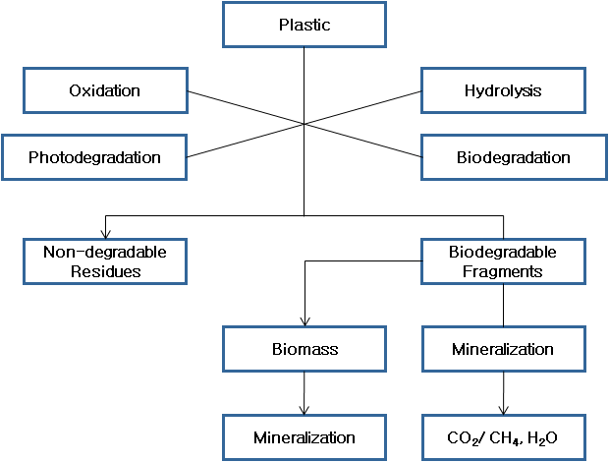
[그림 1.1] 그림 1.1 제목

미국의 경우, american society for testing and materials(ASTM)에서 발표한 분해성 플라스틱과 생분해성 플라스틱에 관한 용어의 정의는 다음과 같다. 분해성 플라스틱은 ‘일정기간 동안 특정 환경조건에서 화학구조가 상당히 변화되어 표준 시험방법으로 측정이 가능한 성질이 손실을 가져오도록 고안된 플라스틱’이며 생분해성 플라스틱은 ‘박테리아, 곰팡이, 조류와 같은 천연 미생물의 작용으로 분해가 일어난 분해성 플라스틱’으로 되어있다. 이 정의를 보면 생분해성에 관한 정의가 다소 모호할 수도 있으나 실제로 ASTM에서 제시하는 표준시험 방법은 이산화탄소, 메탄가스의 발생량을 측정하여 생분해도를 측정하게 되어 있으므로 결국은 위의 전 과정을 반영 하는 것으로 생각할 수 있다. 미국의 경우 뿐 만 아니라 국제표준기구인 international standard organization(ISO)에서는 최종 생분해(ultimate biodegradation)를 미생물의 작용으로 유기물의 붕괴가 일어나고, 최종적으로는 이산화탄소, 물과 무기염/생체물질을 생성하는 과정을 생분해로 규정하고 있다. ISO 472의 분해성 플라스틱에 관한 정의를 보면 분해성 플라스틱을 생분해성 플라스틱과 분해성(붕괴성) 플라스틱으로 분류하였다[4]. 이러한 생분해 고분자에 관한 정의는 미생물이 고분자의 분해에 있어서 어느 단계에 작용해야 하는지, 분해는 어느 수준까지 일어나야 하는지, 얼마나 빨리 분해되어야 하는지 등에 관한 구체적인 내용은 언급하지 않고 있다. 이는 생물체의 작용에 의한 변화에 대한 간단명료한 기준을 설정하는 것이 본질적으로 어려운 일이기도 하지만, ISO의 내용에 따라 기업간, 국가간의 이해관계가 복잡하고, 가능한 모든 종류의 지구 환경오염을 줄일 수 있는 고분자의 출현을 촉진하기 위한 것으로 생각된다.
생분해성 고분자를 제조법별로 분류하면 생분해성이 알려진 천연물을 이용한 천연 고분자계, 미생물들이 세포 내 저장물질로 생산하는 물질을 이용한 미생물 합성계와 화학중합 등의 방법에 따라 고분자량 수지를 합성하는 화학 합성계로 구분할 수 있다. [그림 1.2]에 생분해성 고분자를 분류하여 나타내었다[5].
초기의 생분해성 고분자는 곡물의 전분 등을 직접 변형한 형태인데, 전분만으로 또는 전분과 다른 물질을 혼합하여 바이오폴리머를 합성한다. 현재 상용화된 바이오폴리머 중에서 가장 높은 비중(약 30%)을 차지하고 있다. 전분은 저렴한 가격, 풍부한 양, 공급용이성 등의 이유로 바이오폴리머의 주원료로 선호되어 왔다. 다만 생분해성은 뛰어나지만 품질이 균일하지 못하다는 단점을 지닌다. 그러나 최근 전분의 물성을 플라스틱 가공에 적합하게 개선하는 기술의 발전으로 전분은 앞으로도 바이오폴리머의 원료로서 활발하게 활용될 것으로 보인다[6].
근래에는 바이오 기술의 발전과 함께 미생물 발효를 통한 바이오폴리머 합성기술이 빠르게 부상하고 있다. 대표적으로 polylactic acid(PLA)와 polyhydroxy alkanoates(PHA)를 꼽을 수 있다. PLA는 옥수수 전분을 발효하여 생성된 락트산(lactic acid)을 중합시킨 바이오폴리머로 전체 바이오폴리머 생산의 20%를 차지할 만큼 빠르게 성장했다. 한편, PHA는 전체 바이오폴리머 중 8%를 차지하는데 PP, PS, LDPE 등 석유계 합성수지 제품과 유사한 물성을 가져 다양한 용도로의 활용이 기대된다.

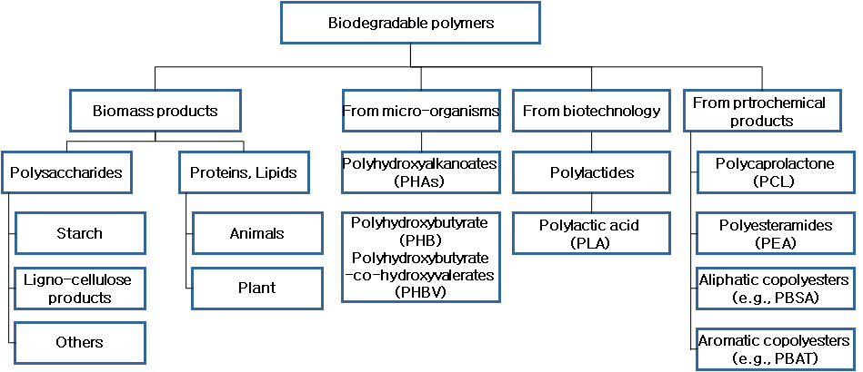
[그림 1.2] 그림 1.2 제목

플라스틱 폐기물 중에서 제품 수명이 짧고 사용량이 많은 일회용품, 필름류 및 포장용 완충재 등의 용도로 적용하기 위해 가장 많이 연구되고 있는 생분해성 고분자가 지방족 폴리에스터이다. 이 지방족 폴리에스터는 미생물에 의해 합성되거나 적어도 하나의 에스터 결합을 갖고 있는 heterocyclic monomer의 개환중합(ring-opening polymerization) 및 hydroxyacids 또는 diols과 diacids 의 단계 중축합 반응(step-growth polycondensation)에 의해 합성될 수 있다.
개환중합에 의해 생성되는 지방족 폴리에스터는 보통 분자량이 높은 반면, 중축합반응에 의해 생성되는 것은 분자량이 낮은 것으로 알려져 있다. 이러한 지방족 폴리에스테르는 다른 분해성 고분자에 비해 쉽게 가수분해 될 수 있고 효소에 의해서도 용이하게 분해되는 특징을 지니고 있다[7].
생분해성을 가지는 석유를 기반으로 합성된 폴리에스터에는 poly(ε-caprolactone)(PCL), polyesteramide(PEA), aliphatic copolyester (PBAS), aliphatic-aromatic copolyester(PBAT) 등이 있다. 이들 폴리에스터는 모두 상온에서 유연한(soft) 성질을 가진다.
한편 전분은 비교적 손쉽게 다량으로 얻을 수 있는 천연물로써 생분해성이 뛰어나고 밀도가 낮으며 가격이 저렴하다. 전분은 아밀로즈(amylose)와 아밀로펙틴(amylopectin)으로 구성되어 있다8). 아밀로즈는 수천여개의 글루코즈(glucose unit)가 1, 4번 탄소 사이의 α-glycosidic 결합으로 이어진 선형(linear) 고분자이다. 아밀로펙틴은 약 106 개의 글루코즈로 구성되어 있는데, 아밀로즈와 마찬가지로 α-glycosidic 결합으로 이루어져 있지만 아밀로펙틴이 아밀로즈와 다른 점은 20-30 개의 글루코즈 단위마다 가지(branch)가 형성되어 있다는 것이다.
하지만 전분은 화학 구조적으로 수많은 hydroxy group(-OH)을 가지고 있고 이들이 분자간의 강한 수소결합을 하여 고결정성을 갖는 고분자이다. 따라서 대기압 하에서는 온도를 높여 주어도 용융이 되지 않고 바로 열분해된다. 전분의 가공성을 높이기 위해서는 분자간의 수소결합을 파괴시켜주어야 한다. 전분은 충전제로써 사용하는 것을 제외하고는 개질을 하여 사용한다. 개질제로는 보통 물을 사용한다. 또한, 고온, 고압의 밀폐된 환경 하에서는 비교적 쉽게 수소결합이 파괴되어 전분이 용융되어 흐름성을 갖게 된다. 이러한 현상을 전분의 젤라틴화(starch gelatinization)라 한다[5]. [그림 3]에 물의 함량과 수소결합파괴의 관계를 나타내었다.
전분을 적용한 제품들은 영구적인 젤라틴화가 요구되어진다. 하지만 물은 환경의 변화에 따라 변성 및 증발하기 때문에 전분을 이용한 완제품의 성질에 변화를 주게 된다. 이러한 문제점을 극복하기 위해 물과 함께 휘발성이 없는 가소제를 사용한다.
가소화에는 유리전이 온도가 낮은 고분자 단위체와의 혼성중합에 의한 내부 가소화(분자 내 가소화)와 가소제 등을 첨가하는 외부 가소화의 방법이 있다.
내부 가소화는 혼성중합에 의하여 이루어지며, 플라스틱 중합 시 수지를 연화시킬 수 있는 단량체 또는 고분자와의 공중합 및 그라프트중합에 의해 가소제를 첨가한 것과 동일한 효과를 얻는 가소화 방법이다.
외부 가소화는 가소제를 첨가함으로써 고분자 사슬 사이의 거리를 넓혀서 마이크로-브라운 운동이 일어나기 쉽게 하여 유리전이 온도를 낮추고 유연성을 부여한다. 예를 들어, dioctyl phthalate(DOP)와 같은 가소제를 poly(vinyl chloride)(PVC)에 첨가하여 플라스틱에 가소성을 부여하는 방법으로 통상의 가소화란 이 방법을 의미한다. 이때 사용되는 가소제는 보통 액상이며 플라스틱과의 상용성 우열에 따라 1차, 2차, 가소제로 나뉘며, 2차 가소제는 상용성 및 가격 측면에서 일반적으로 1차 가소제에 비하여 불리하기 때문에 특수 성질의 부여 등을 위해 소량 사용된다[9].

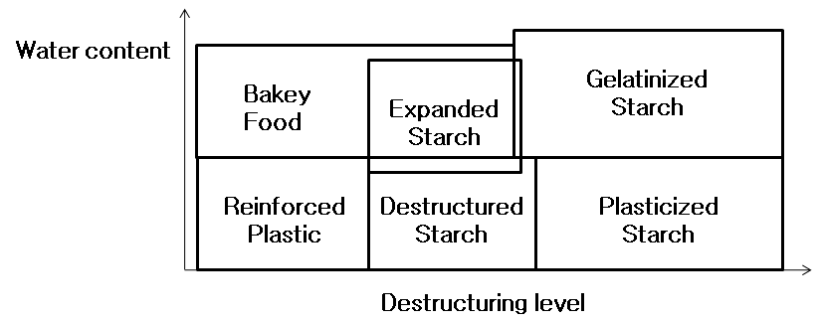
[그림 1.3] 그림 1.3 제목. 제목이 길 경우 가운데 정렬 Presentation of different starchy products, depending on ...

전분의 가소제로는 polyols(glycerol, ethylene glycol, sorbitol etc.)과 분자에 질소를 가진 urea, ammonium 및 amines 등이 있다. 전분은 가소제와 물을 사용하여 고온, 고압의 밀폐된 환경 하에서 반응 시 비교적 쉽게 수소결합이 파괴되어 일반적인 열가소성플라스틱처럼 용융되어 흐름을 갖게 된다. 이러한 현상을 전분의 가소화(thermoplasticization or destructurization)라 하며 이렇게 만들어진 가소화 전분을 열가소성플라스틱 전분(thermoplastic starches, TPS)이라 한다[10]. [그림 1.4]에 열가소성플라스틱 전분을 만드는 개요도를 나타내었다. 가소제를 이용하여 용융점을 100℃ 부근까지 낮추는 것도 가능하다. 전분의 가소화 기술은 일반적으로 식품과학 분야에서 오랫동안 연구되어 왔던 것으로 근래에 들어 분해성 플라스틱에 적용되기 시작하였다.

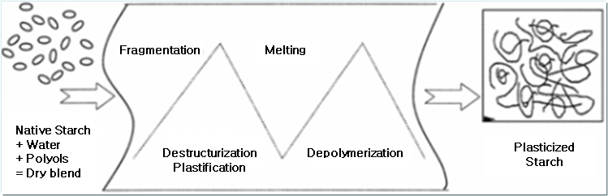
[그림 1.4] Schematic of starch process

합성 지방족 폴리에스터의 하나인 poly(butylene succinate)(PBS)는 지방족 글리콜(glycol)류와 다이카복실산(dicarboxylic)류를 주원료로 하여 축합중합 방법에 의하여 제조될 수 있다[11]. [그림 1.5]에 PBS의 중합반응을 나타내었다. PBS는 대기 중에서 안정한 펠렛, 필름, 또는 분말 상태를 유지하나, 호수, 강, 바다에 버려졌을 때 또는 매립이나 퇴비 조건 하에서 일정 시간 동안 자연계의 미생물에 의해 완전한 생분해가 가능하다. PBS는 분자구조상 완전연소가 가능하며, 소각 시 다이옥신과 같은 유해가스 또는 부산물이 발생하지 않으므로 환경친화적인 측면과 에너지 활용 측면에서 매우 유용한 소재이다[12]. PBS의 특성은 범용 열가소성 수지인 폴리에틸렌과 유사하다. 용융점이 낮아 성형에 용이하며, ductile하여 잘 깨지지 않으며, 신률이 높은 편이다. 그러나 높은 가격과 기계적 특성, 용융강도 및 용융점도 등이 낮아 물성 향상을 위한 개선이 요구되기도 한다. PBS의 낮은 물성을 향상시키기 위한 목적으로 Choet al.은 PBS를 매트릭스로 하는 바이오복합재료에 대한 연구결과를 보고하였다[13-15].
합성 지방족 폴리에스터는 천연 고분자에 비하여 우수한 기계적 물성을 가지고 있으며 천연 고분자는 지방족 폴리에스터에 비해 저렴한 가격과 우수한 생분해성을 가지므로 두 물질의 블렌드를 통해 서로의 장점을 효과적으로 이용할 수 있다.
1915년 Ostromislenski는 가교제로 유기과산화물(organic peroxide)을 사용한 연구를 처음 보고하였다[16]. 그는 dibenzoyl peroxide를 사용하여 천연고무를 가교시키는 실험을 행하였다. 이후 1950년대에 황으로 가교시키기 어려운 ethylene-propylene rubber(EPR), silicone rubber 등이 개발되면서 가교제로서 과산화물에 대한 관심이 높아지기 시작했다.
최근에는 고무 가교제로의 적용과 더불어 polyethylene(PE), chlorinated polyethylene(CPE), ethylene/vinyl acetate copolymer(EVA) 등과 같은 열가소성 수지의 고온 치수 안정성, 내화학성을 개선시킬 목적으로 과산화물을 이용한 가교를 시키고 있다. 가교제로서 황과 과산화물의 큰 차이점은 황과 달리 과산화물은 가교시킬 고분자 주쇄의 이중결합에 영향을 받지 않는다는 것이다.
따라서 본 연구에서는 생분해성 지방족 폴리에스터의 하나인 PBS의 가격 경쟁력 확보를 위하여 대표적인 천연 고분자의 하나인 전분을 가소화 시킨 TPS를 여러 가소제를 이용하여 제조하고, 이를 PBS에 혼합비를 달리하여 블렌드하였다. 또한 적정한 가공 조건을 갖추기 위해 PBS를 dicumyl peroxide(DCP)로 가교시켜 사용하였다. 각각의 조성에 대하여 TPS의 조성 및 함량이 PBS/TPS 블렌드에 미치는 영향을 조사하였다. 그리고 PBS/TPS 블렌드의 물리적 특성을 관찰하였다.

[그림 1.5] Synthetic route for the preparation of poly(butylene succinate) via the two step polycondensation technique

제 2 장 실 험

2.1 시약 및 재료

본 실험에서 지방족 폴리에스터는 TK Chemical에서 생산된 PBS를 사용하였다. PBS의 Tm은 125℃이고 Tg는 -28℃이다. 모든 실험에 있어서 PBS는 70℃ 진공 오븐에서 12시간 이상 건조하여 사용하였다. 그 이유는 가수분해가 에스터 체인의 분해의 원인이 되기 때문이다. 폴리에스터는 흡습성이 있어 가공 중에 수분에 의하여 물성 저하가 일어날 수 있기 때문에 건조를 철저히 해야 한다.
전분은 (주)대상에서 생산하는 옥수수 전분을 사용하였다. 전분은 식물의 탄소 동화작용에 의해 합성되는 포도당을 구성단위로 하는 고분자 물질로서 물에 녹는 아밀로즈(amylose)와 물에 녹지 않는 아밀로펙틴(amylopectin)으로 구성되어 있다. 옥수수 전분은 아밀로즈 함량이 25～26% 정도이고 호화개시온도는 80～84℃이다. 6～25㎛의 입경 범위를 갖고 있으며 평균 입경은 15㎛이다. 전분은 hydroxy group(-OH) 때문에 대기 중에서 보관할 경우 수분을 흡수하고 있어서 70℃ 진공 오븐에서 12시간 이상 건조하여 수분의 양을 0.05% 이하로 한 후에 사용하였다. PBS와 전분의 구조는 Figure 6에 나타내었다.
유기과산화물은 일본의 Nippon Oil & Fats사에서 제조한 dicumyl peroxide(DCP, PercumylⓇ D)를 사용하였으며, 구조는 Figure 7에 나타내었다.
가소제로 사용된 glycerol과 ethylene glycol은 덕산화학공업의 시약급을 정제 없이 사용하였다. 물은 3차 증류수를 사용하였다. [표 2.1]에 사용한 시약 및 재료의 성질과 구조를 나타내었다.

2.2 가소화 전분의 제조

전분을 가소화하기 위해 ethylene glycol 과 glycerol 을 사용하여 숙성시킨 전분은 증류수를 10 phr 첨가하여 SM Plat다사의 TEK-30 Co-Rotating Twin Screw Extruder(L/D 40)를 사용하였다. Main Motor는 350 rpm 을 고정하고, Main Feeder는 70 rpm 으로 공급하였으며, 10개의 heater zone조건은 [표 2.2]에 나타 내였다.
제조한 TPS는 수분에 매우 민감하기 때문에 열풍건조하여 진공포장상태로 보관하였으며 오래 보관하면 물성의 변화가 일어나므로 실험할 때 재현성을 살리기 위해서 보관 기간이 1주일을 넘기기 전에 TPS와 PBS를 블렌드 하였다.

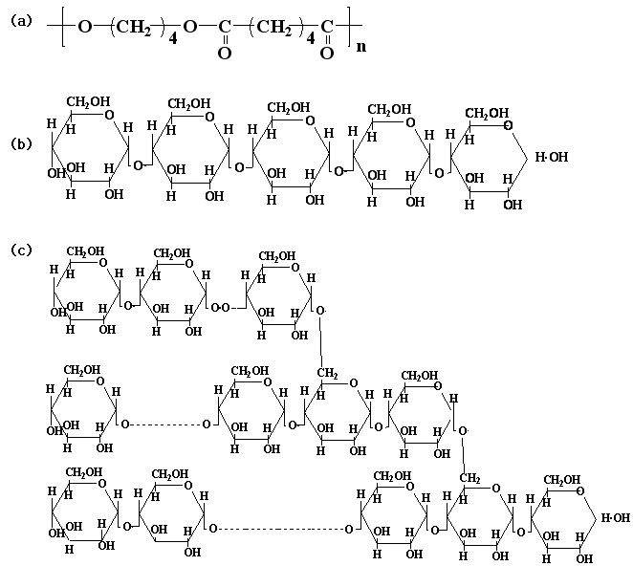
[그림 2.1] Chemical structure of (a)PBS, (b)amylose of starch
and (c)amylopectin of starch

[그림 2.2] Chemical structure of DCP

[표 2.1] 표 2.1 제목
Materials  [Designation] | Characteristics | Supplier  [Product name]
Poly(butylene succinate)  [PBS] | Mn ≥ 60,000  T_{m} = 125  T_{g} = -28 | TK Chemical
Corn Starch | Water ≤ 0.05%  Amylose content =25%  Average size : 15㎛ | Daesang Corporation
Glycerol  [GLY] | Functionality = 3  M_{w} = 92.10  Boiling point = 290℃  Specific gravity = 1.26 | DUKSAN  Chemical Co.
Ethylene glycol  [EG] | Functionality = 2  M_{w} = 62.07  Boiling point = 197.7℃  Specific gravity = 1.11 | DUKSAN  Chemical Co.
Dicumyl peroxide  [DCP] | M_{w}= 270  Free radical initiator  half-temp:  175 ℃/1min | Nippon Oil & Fats Co.  [Percumyl® D]

2.3 PBS/TPS 블렌드

70℃에서 최소 12시간 이상 건조한 PBS와 여러 조성으로 제조한 TPS를 [표 4]의 온도조건으로 하였고, Main Motor 는 350 rpm 으로 하였으며 Main Feeder 는 60 rpm 으로 원료를 공급하여 압출 하였다.
블렌드의 조성비는 PBS에 TPS를 중량비로 10, 20, 30, 40 wt% 로 블렌드 하였다[19]. 또한, 가교제로써 DCP의 양은 PBS/TPS의 중량을 기준으로 0.2∼1.0 phr까지 0.2 phr씩 증가시켜 첨가하였다. 1, 2차 산화방지제를 각각 0.1 phr씩 사용하였다.

2.4 PBS/TPS 블렌드의 사출 시편제조

PBS/TPS 블렌드를 LS전선의 75ton 유압식 사출기를 사용하여 사출성형으로 아령형태의 인장강도 측정용 시편을 제조하였다.
[표 2.2]에 상세한 사출조건을 표시하였다.

2.5 분석

2.5.1 FT-IR 분석

여러 종류의 가소제로 가소화된 전분의 가소화 여부를 확인하기 위하여 FT-IR 분광 광도계 (Thermo Nicolet IS-10 spectrometer)를 이용하여 TPS의 투과율를 관찰하였다. TPS를 KBr(IR grade)을 이용하여 IR 시편을 제작하였으며 투과도에 대해 해상도는 2 cm-1 , 관찰 범위는 4000 ～ 400 cm-1 로 하였다.

[표 2.2] Twin Extruder Temperature Condition of TPS
(단위 : ℃)
Feed  zone | 1 | 2 | 3 | 4 | 5 | 6 | 7 | 8 | Die
60 | 60 | 70 | 70 | 80 | 70 | 70 | 70 | 80 | 80

2.5.2 용융 흐름 지수

DAVENPORT사의 MFI 9을 사용하여 용융 흐름 지수를 측정하였다. 측정조건은 190℃에서 pre-heating을 5분간 한 후 2.16 kg의 하중으로 cutting time 15초로 하여서 측정하였으며 5회를 측정하여 상한 및 하한치를 버리고 3회 평균치로 구하였다.

1) 하위 제목

필요한 경우 하위 항목 사용

(1) 최하위 제목

필요한 경우 최하위 항목 사용

2.5.3 열분석

전분에 미치는 가소제의 영향을 확인하기 위해 TPS의 Tg를 확인하였다. PBS/TPS 블렌드의 Tm을 알아보기 위해 differential scanning calorimeter (DSC, TA Instrument Q20)를 사용하여 5$±$0.5 mg의 시료를 넣고 질소 기류 하에서 승온 속도 10℃/min으로 영하 20℃에서 200℃ 까지 측정하여 second run에서 블렌드의 조성비에 따른 열적 특성을 관찰하였다.
PBS/TPS 블랜드의 열분해 거동을 관찰하기 위해서 thermogravimetric analysis(TGA, TA Q500)를 사용하여 7$±$0.5 mg의 시료를 넣고 산소 기류 하에서 승온 속도 10℃/min으로 관찰하였다.

2.5.4 물리적 특성

PBS/TPS 블렌드의 물리적 특성을 조사하기 위해 75ton 사출기를 이용하여 아령형태의 인장강도 사출시편을 제조한 후 universal test machine(UTM, LLOYD LR5K PLUS)를 이용하여 인장강도와 신율을 조사하였다. 이때 grip distance는 96 mm로, gauge distance는 30 mm로 고정하였고, crosshead speed는 500 mm/min으로 하였다.

2.5.5 모폴로지

제조된 PBS/TPS 블렌드의 모폴로지는 Field Emission Scanning Electron Microscopy(FE-SEM, Hitachi S-4300)를 이용하여 관찰하였다.
모폴로지 관찰에 사용된 시편은 30mm L/D40 Twin Screw Extruder에서 제조된 블렌드를 액체 질소를 이용해 급랭시킨 후 절단하여 파단면을 얻는 방식으로 제조하였다.
준비된 시편은 백금으로 60초간 표면 코팅을 한 후 모폴로지를 관찰하였다.

제 3 장 결과 및 고찰

3.1 TPS 분석

전분은 아밀로즈와 아밀로펙틴으로 구성되어 있다. 전분은 화학 구조적으로 수많은 hydroxy group(-OH)을 가지고 있고 이들이 분자간의 강한 수소결합을 하여 전분 분자의 움직임을 억제시킨다. 물과 가소제인 ethylene glycol와 glycerol은 분자내에 hydroxy group를 가지고 있어 전분 분자의 hydroxy group과 함께 수소결합을 형성할 수 있다. Figure 8은 EGTPS와 GTPS의 가능한 수소 결합 방식을 나타내었다[20].

3.1.1 FT-IR 분석

PBS와 TPS의 블렌드에 앞서 FT-IR을 이용하여 전분의 가소화를 확인하였다. [그림 3.1]에 TPS의 FT-IR 스펙트럼을 나타내었다. FT-IR 스펙트럼 분석을 통하여 수소결합의 상호작용을 확인할 수 있다[21]. FT-IR 스펙트럼 피크에서 1200 - 900 cm-1 사이에서 전분의 C-O bond stretching 때문에 세 개의 특징적인 피크들이 나타난다[22]. 피크 1150 cm-1은 전분의 C-O-H group의 C-O bond stretching에 기인한다. 반면 1080과 1020 cm-1은 anhydroglucose ring에 C-O-C group의 C-O bond stretching에 기인한다. [그림 3.1]에 나타난 것과 같이 TPS의 파수는 각기 다르게 나타난다. 이것은 ethylene glycol과 glycerol은 전분의 C-O-H group의 O와 anhydroglucose ring C-O-C의 O 수소결합 능력의 차이에서 기인한다. 더 낮은 파수에서 피크가 나타난다면 전분과 가소glycerol이 ethylene glycol 보다 전분과 더 강한 수소결합이 일어남을 알 수 있다.

3.1.2 Tg 관찰

[그림 3.2]에서 전분과 TPS의 Tg를 관찰하였다. 전분은 화학 구조적으로 수많은 hydroxy group을 가지고 있고, 이들이 분자간의 강한 수소결합을 하여 전분 분자의 움직임을 억제시킨다. 외부 가소화 현상으로 전분에 가소제를 넣으면 chain 간에 유동성이 생겨서 Tg가 나타난다고 한다.10,24) TPS의 Tg는 가소제의 양과 종류, 전분의 종류에 따라서 온도가 달라지는데17,25,26), 옥수수 전분에 ethylene glycol과 glycerol을 30 phr을 넣은 EGTPS와 GTPS의 Tg는 17℃와 20℃을 나타나고 있다. 이러한 차이는 전분과 가소제 사이의 상호작용의 차이에 있다. 전분과 가소제 사이에 더 강한 수소결합을 형성한 TPS의 경우는 전분의 chain 간에 유동성이 떨어지게 되고 결과적으로 Tg의 상승을 초래한다. 이러한 결과는 FT-IR의 결과와 일치한다.

(a)
(b)
[그림 3.1] The styles of the most possible hydrogen bonds in
(a)EGTPS and (b)GTPS.

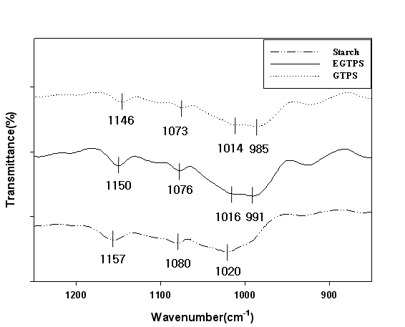
[그림 3.2] FT-IR spectrum of TPS samples

제 4 장 결 론

본 연구에서는 대표적인 천연 고분자의 하나인 전분을 여러 가소제를 사용하여 가소화 시킨 thermoplastis starch(TPS)를 제조하여 이를 지방족 폴리에스터의 하나인 polybutylene succinte(PBS)와 혼합비를 달리하며 블렌드하였다. TPS의 조성 및 함량이 PBS의 열적 특성 및 물리적 특성에 미치는 영향에 대해 다음 사항들을 확인하였다.
첫 번째, 전분에 두 가지 가소제를 각각 넣어서 전분 chain 사이에 유동성을 부여하여 Tg가 나타나는 것을 DSC로 관찰하였고, FT-IR을 통해 전분의 가소화를 확인하였다. 이를 통해 glycerol이 ethylene glycol보다 가소화 효율이 더 높다는 것을 알 수 있었다.
두 번째, PBS/TPS 블렌드에 가교제를 넣고 Twin Screw Extruder에서 혼련한 후에 용융 흐름 지수를 관찰하였는데 가교제가 PBS/TPS 블렌드에 1.0 phr 첨가되었을 때 필름 성형가공에 적절한 용융 흐름 지수를 보인다는 것을 확인하였다.
세 번째, PBS/TPS 블렌드에서 TPS의 함량이 증가 할수록 Tm과 Hf(J/g)이 감소하는 것으로 보아 TPS의 함량이 증가할수록 TPS가 PBS의 matrix 내에서 분자 사이의 수소결합을 파괴하여 결정화 영역이 감소하는 것을 알 수 있었다.
네 번째, TGA를 통해 PBS/TPS 블렌드에서 GTPS를 섞었을 때의 열안정성이 EGTPS를 섞었을 때 보다 더 안정하다는 것을 알 수 있었다. 이는 EGTPS가 GTPS보다 가소화 효율이 떨어지고, 이때 미반응 가소제는 PBS 사슬에 사에 침투하여 PBS의 열분해를 촉진시킨다는 것을 알 수 있었다.
다섯 번째, PBS/TPS 블렌드의 물리적 특성은 TPS의 함량이 20 wt%이 들어간 이후 부터 급격이 떨어진다. 그 이유는 두 상간에 상용성이 없기 때문이다. 이는 SEM을 통하여 TPS가 PBS matrix에 균일하게 분산되지 못하여 TPS의 aggregation과 미소균열이 나타남을 알았다.

[참고문헌]

[1] O.C. Zienkiewicz, The Finite Element Method, 3rd ed., McGraw-Hill, London, pp.10-20, 1977. (저서)
[2] D.P. Henry, D.A. Page and P.K. Banerjee, “A new axisymmetric BEM formulation,J. Eng. Mech. Div., ASCE, Vol.113, No.2, pp.671-688, 1987. (학술지 논문)
[3] T. Matsumoto, “Formulation and disorganization of potential gradient boundary integral equation”, edited by C.A. Brebbia, BETECH90, Vol.3, Proc. 20th Int. Conf. on Boundary Element Method, Springer-Verlag, Berlin, pp.45-80, 1990. (학술대회 논문)
[4] 류주환, 김정수, 이기윤, 홍성권, 주혁종, 고분자공학 개론, 사이플러스, pp.35-110, 2009. (저서)
[5] 김은석, 김철진, “고분자 연료전지 발전시스템에 대한 비선형 관측기 설계”, 대한전기학회 논문집, 제1권, 제1호, pp.1-10, 2009. (학술지 논문)
[6] 김도원, “PEO/POSS를 이용한 나노복합체의 제조 및 특성”, 한국고분자학회 2007년 추계학술대회, 제32권, 제1호, pp.1-10. 2007. (학술대회 논문)
[7] 기후변화협약대책위원회, 기후변화협약에 의거한 제3차 대한민국 국가보고서, 2007.
[8] P. Turney, Cost Sensitive Bibliography, http://ai.iit.nrc.ca/bibiliographies /costsensitive.html, 1996.
[9] ......
[10] ......
[11] ......

제  조  와  물  리  적  특  성 | T  P  S  와  P  o  l  y  의  B  l  e  n  d  s
학 공
위 학
논 석
문 사
년

월
홍
길
동

